习讯云-顶岗实习管理平台使用说明

（教师版V1.0）

最后修订时间：2017年11月2日星期四
习讯云-顶岗实习管理平台使用说明 1
（教师版V1.0） 1
1. 概述 4
1.1. 平台访问及下载方式 4
2. 操作流程介绍 5
2.1. 概述 5
3. 登录方式 6
4. 首页 7
5. 通知公告 8
6. 群组管理 10
7. 实习申请审批 10
8. 实习统一安排 11
9. 我的实习生 12
10. 签到管理、预警管理 13
11. 实习日周月报批阅 15
12. 手机在线互动指导 16
13. 实习变更申请审批 17
14. 指导记录 18
15. 实习结束申请审批 20
16. 实习总结批阅 21
17. 实习考评，实习成绩 21
18. 数据统计 23
结束语 24

概述
平台主要以手机端+web管理后台为主，移动端包括苹果和安卓手机端，方便顶岗实习期间老师与学生保持沟通交流，并进行实习指导和管理。

平台访问及下载方式
web管理后台
浏览器输入网址：https://www.xixunyun.com/login.html，如下图。
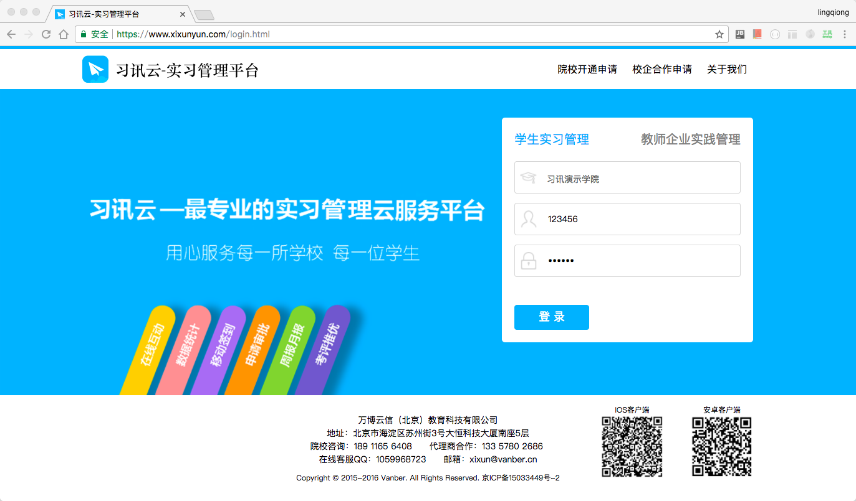
建议使用最新版Chrome、火狐、360、QQ、IE9及以上版本浏览器。
苹果和安卓手机端
苹果手机请在App Store中搜索“习讯云”，如下图。
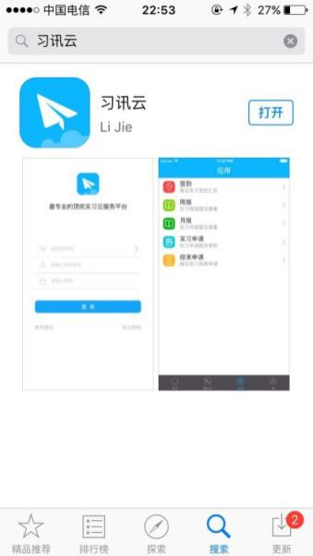
安卓手机请在【腾讯应用宝】、【360手机市场】、【安智市场】搜索“习讯云”，如下图。
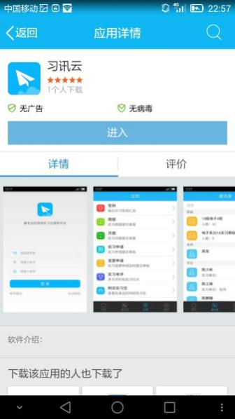

操作流程介绍

概述
平台老师操作分为三个阶段。实习准备阶段、实习过程阶段、实习总结评价阶段，各阶段工作流程如下。
实习准备阶段：数据初始化-》通知公告查看及发送-》实习申请审批-》学生信息核对及管理。
实习过程阶段：实习签到管理-》实习半月报批阅-》手机在线互动指导-》实习变更申请审批-》通知公告查看及发送-》巡访工作记录提交-》学生日常表现查看。
实习总结评价阶段：实习结束申请审批-》实习总结批阅-》实习考评-》实习成绩统计-》数据整理、资料归档。
下面开始介绍各阶段老师需要操作的功能。

登录方式
登录账号为老师工号，登录密码默认为工号后六位。例如，工号123456789，那么默认密码为456789。
选择学校，分别输入账号，密码，点击“登录”。如下图。
（web管理后台-登录页）
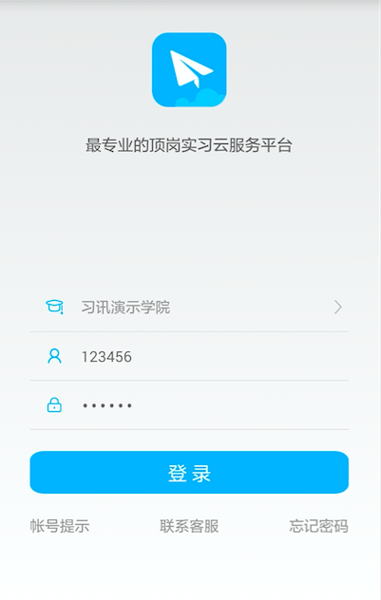
（手机端-登录页）

首页
成功登录后可在首页快速浏览个人信息、通知公告、待办事项等相关信息。如下图。
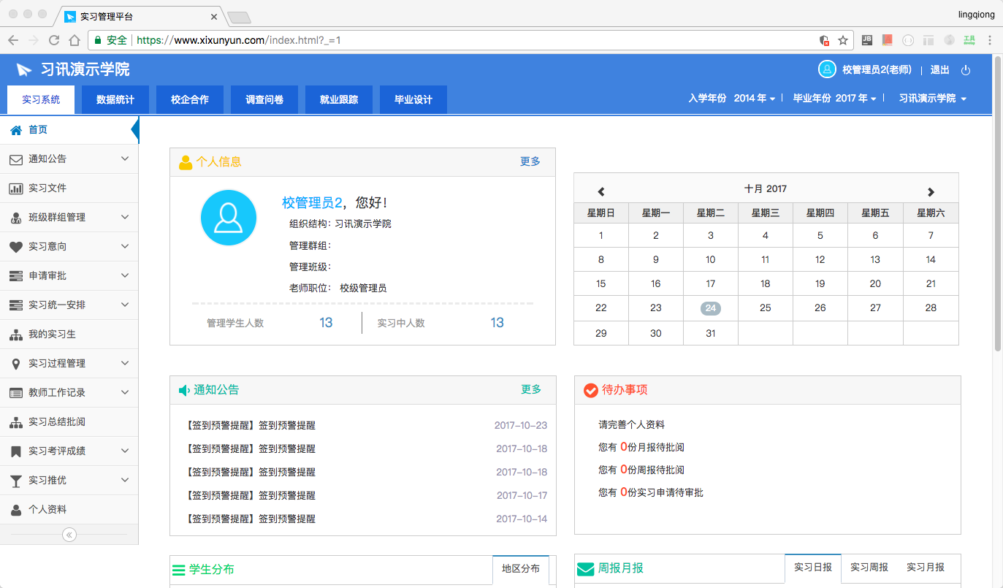
（web管理后台-首页）
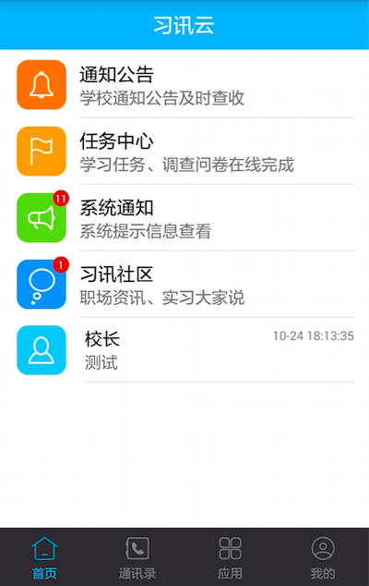
（手机端-首页）

通知公告
老师可通过web管理后台或手机端给指导的学生发送通知推送。例如，发送实习相关的注意事项通知。如下图。
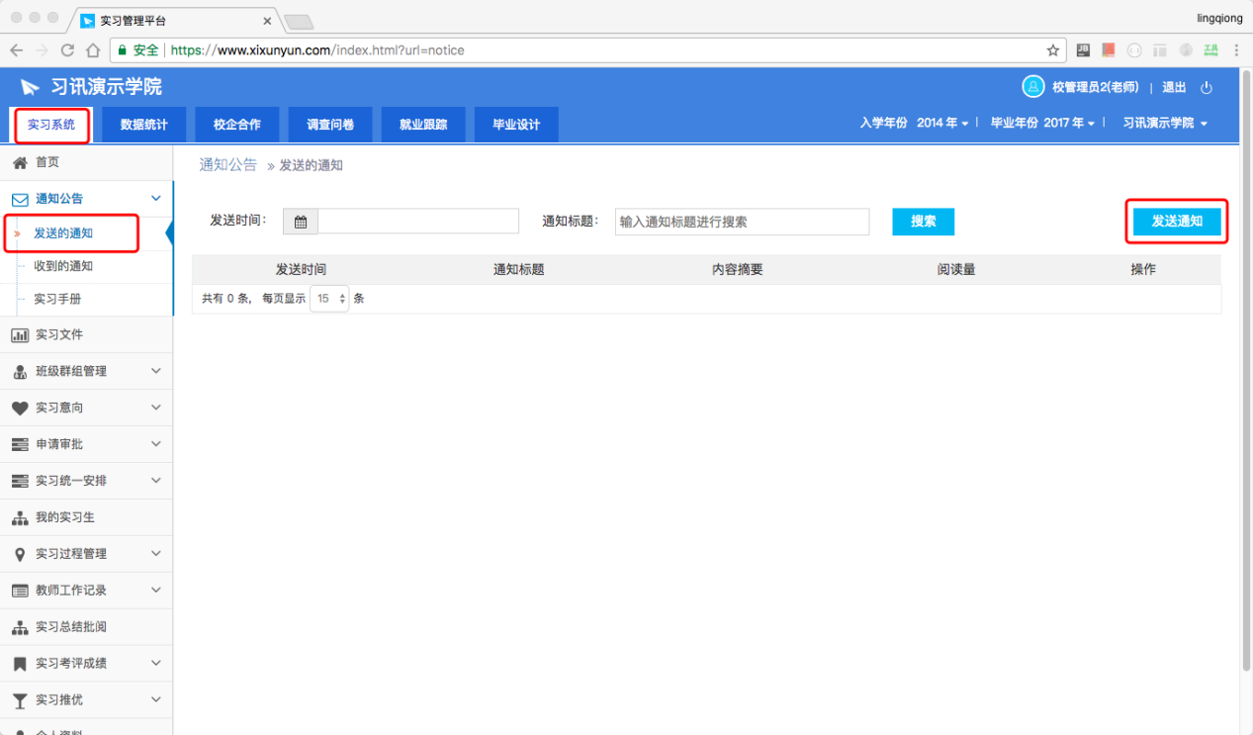
（web管理后台-发送通知）

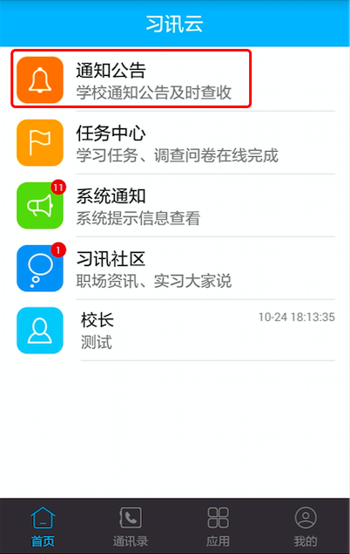
（手机端-发送通知）

群组管理
用于给每位老师创建并分配实习小组。（群组）
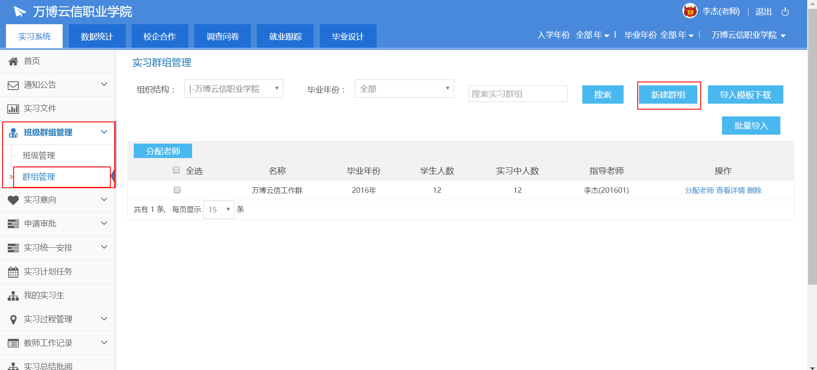
（web管理后台-群组管理）

实习申请审批
学生提交实习申请后，老师需要审批通过实习申请，学生才能进入实习状态并开始进行实习签到以及实习周报 月报提交。如下图。
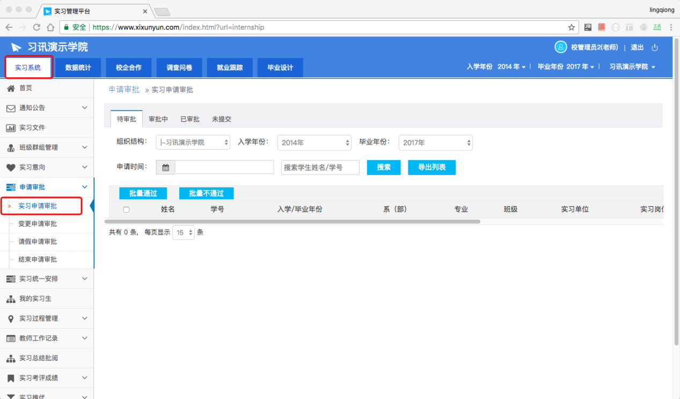

（web管理后台-实习申请审批）

实习统一安排
如老师需要批量安排学生进行实习状态 可使用此功能 ，安排好后学生就可开始进行实习签到以及实习日报 周报 月报提交。如下图。
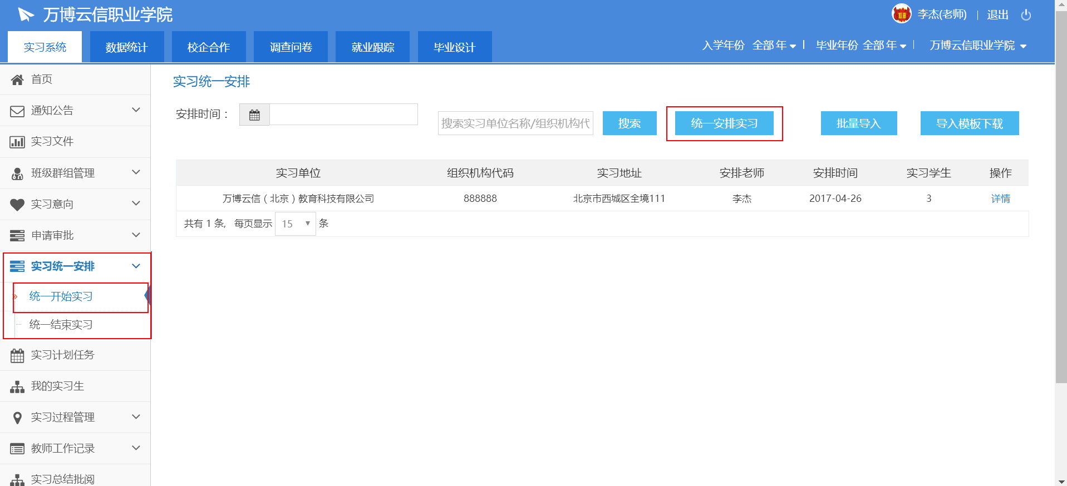

（web管理后台-统一实习安排）

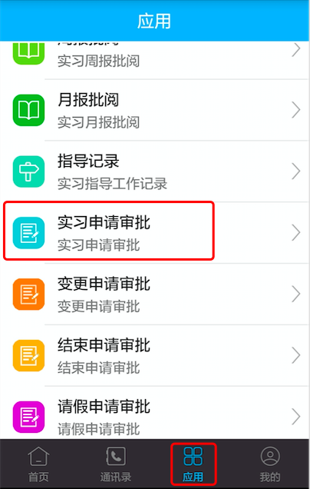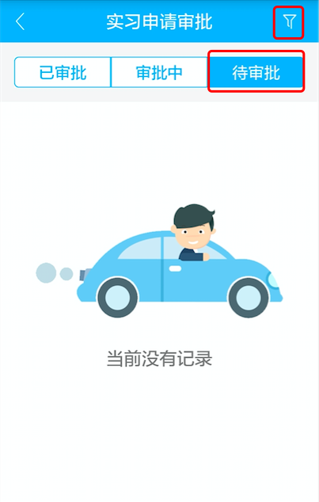
（手机端-实习申请审批）

我的实习生
我的实习生功能可以查看核对学生的实习信息，并重置学生密码为默认密码。如下图。
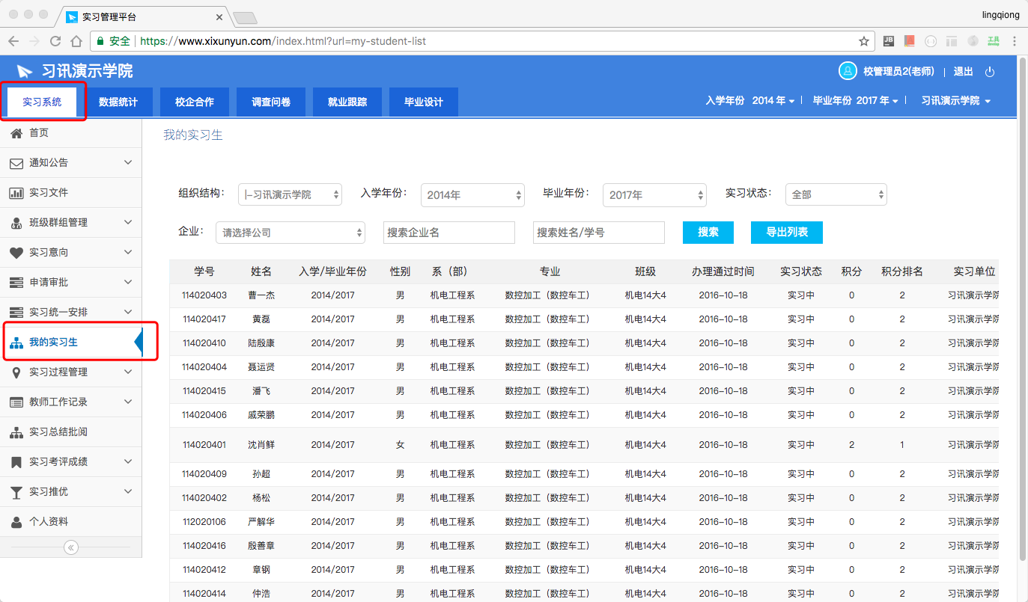
（web管理后台-我的实习生）

签到管理、预警管理
实习签到是学生实习过程中的日常操作，老师可以从签到信息中了解到学生签到的位置，签到场所图片，签到状态。
签到预警是系统检测到学生签到位置距离上次签到偏差较大，或者学生连续多天不签到时自动发送的提醒消息，平时老师需要适当关注这块信息。如下图。
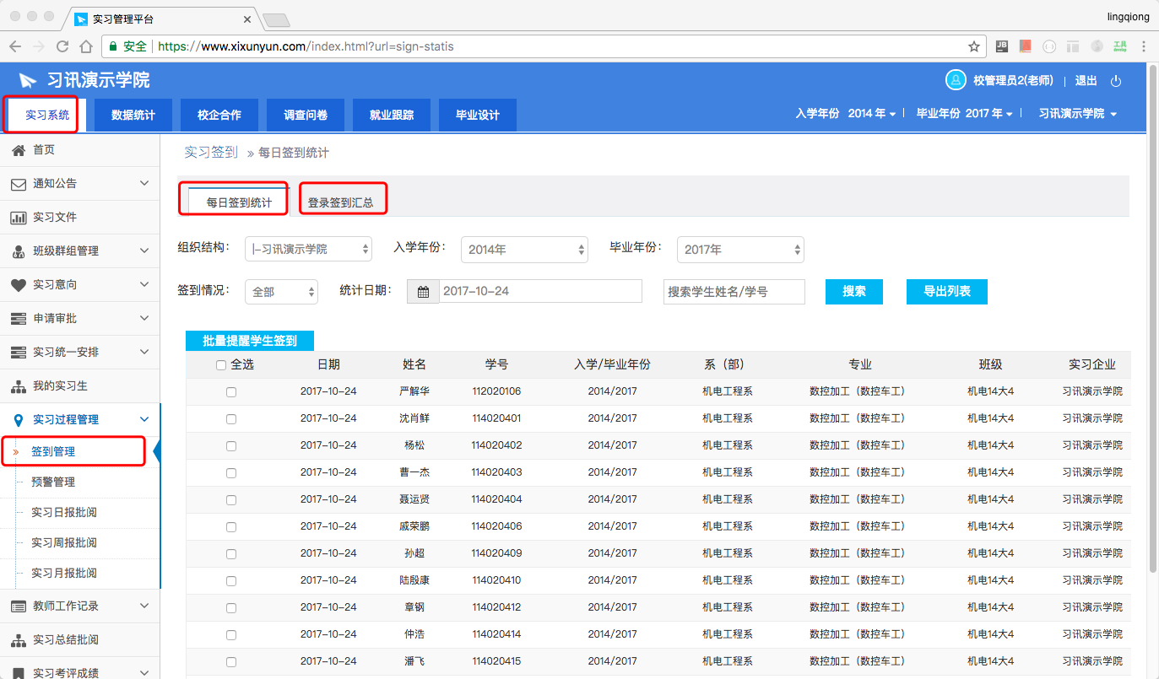
（web管理后台-签到管理）
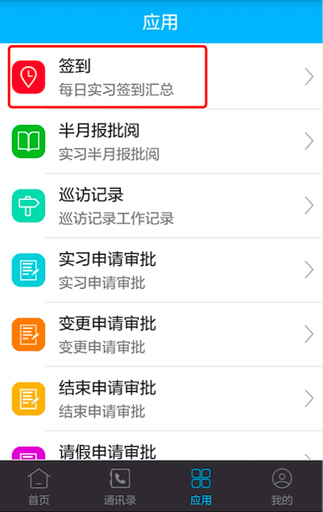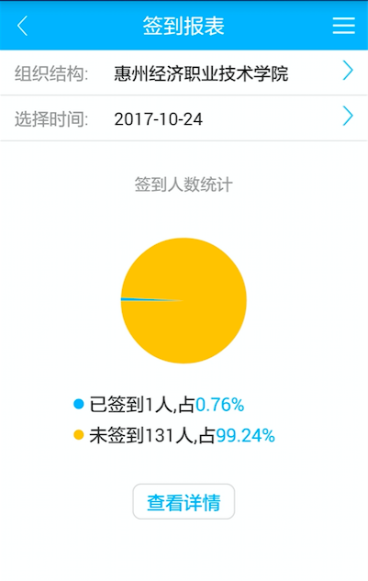
（手机端-签到管理）
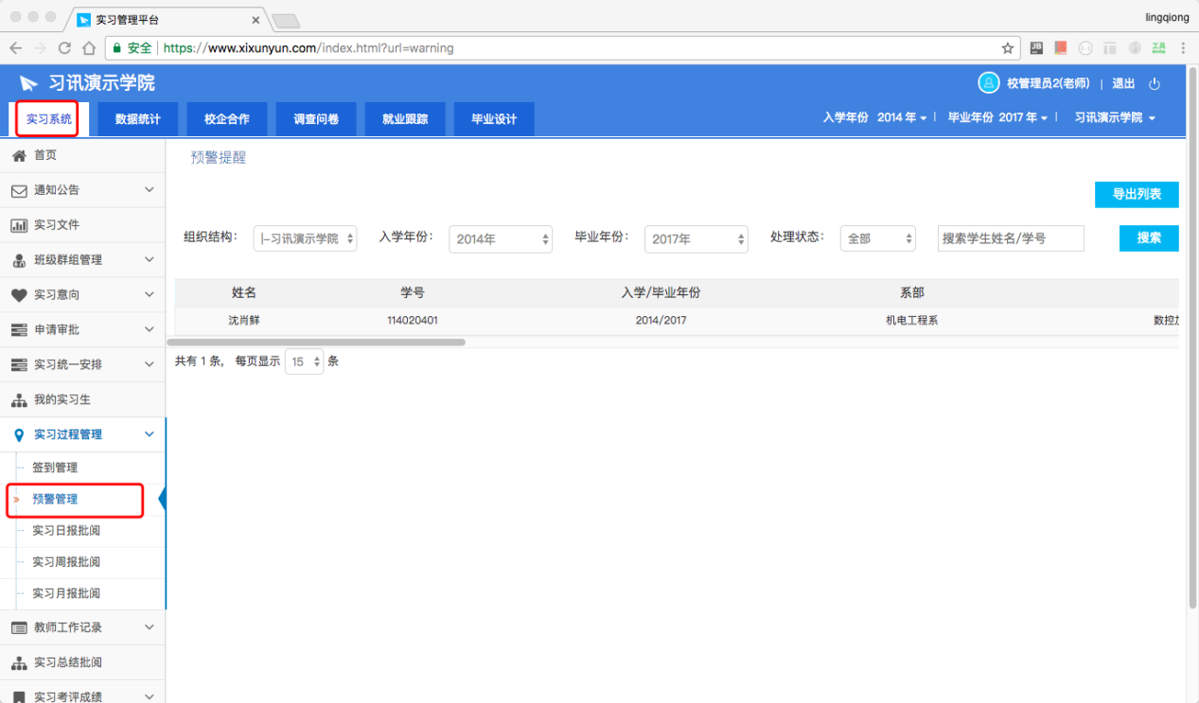
（web管理后台-预警管理）

实习日周月报批阅
学生实习过程中提交日周月报后，老师统一在此处批阅给出评语。如下图。
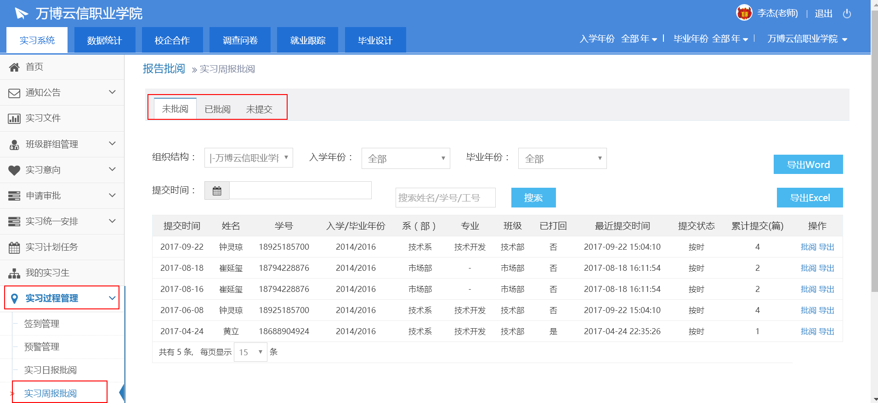
（web管理后台-实习日周月报批阅）
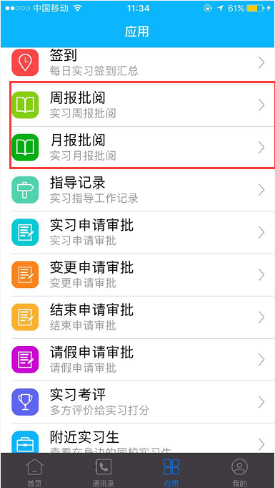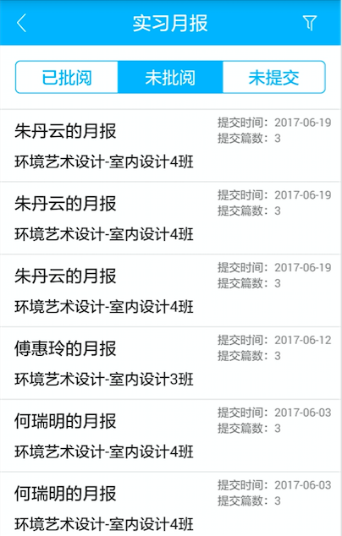
（手机端-实习日周月报批阅）

手机在线互动指导
老师可通过手机客户端与通讯录中的学生实时进行对话聊天，在线指导解决学生实习过程中的各种问题。点击“通讯录”中的某个学生或群组，即可打开聊天界面发送消息。如下图。
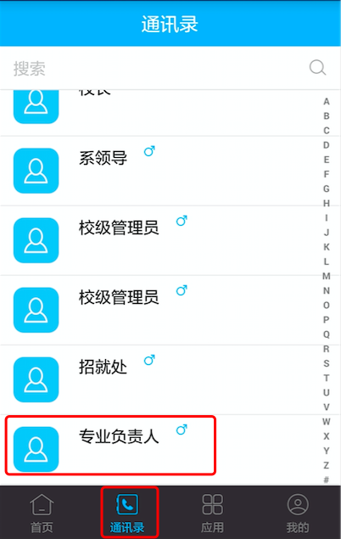
（手机端-在线互动指导）

实习变更申请审批
学生实习过程中可能会变更公司或者变更岗位，此时需要学生提交实习变更申请老师审批通过之后才能完成实习信息的变更。如下图。
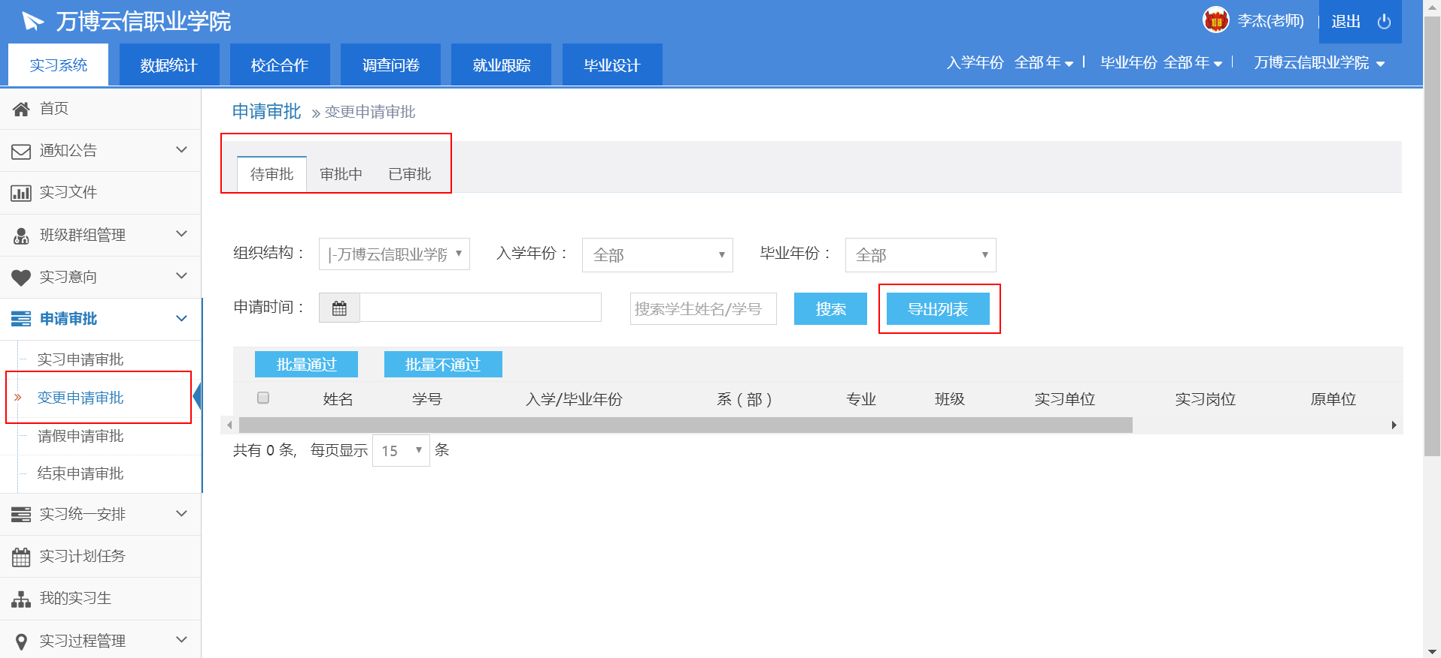
（web管理后台-实习变更申请审批）
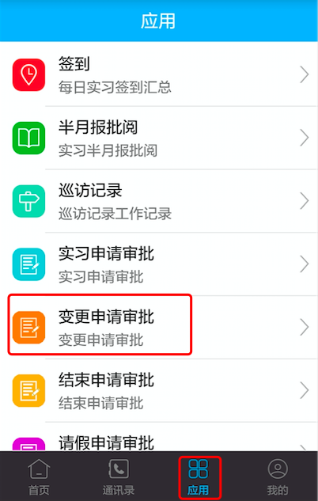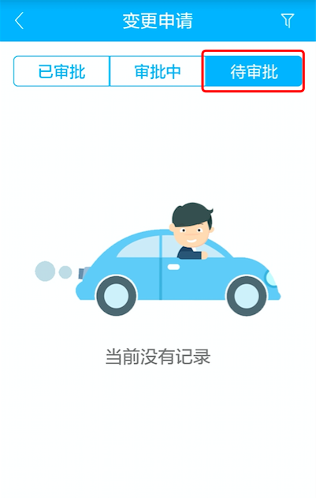
（手机端-实习变更申请审批）

指导记录
班主任、实习指导教师按学校规定，根据学院走访计划定期走访实习学生，填写实习工作指导记录。如下图。
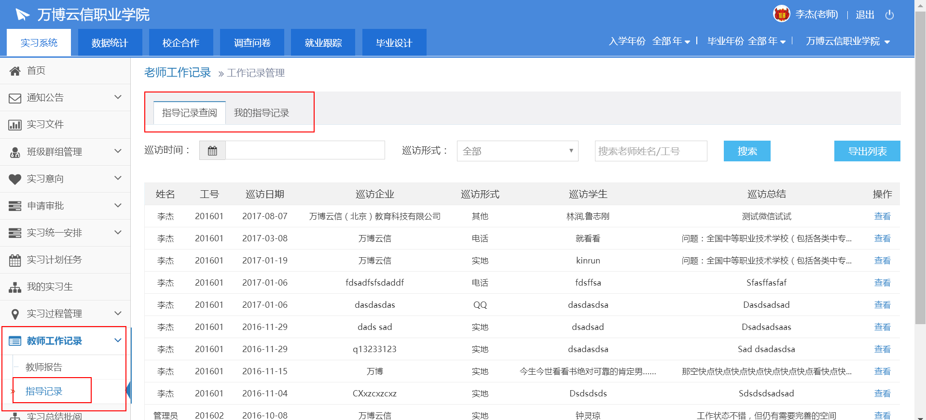
（web管理后台-指导记录）
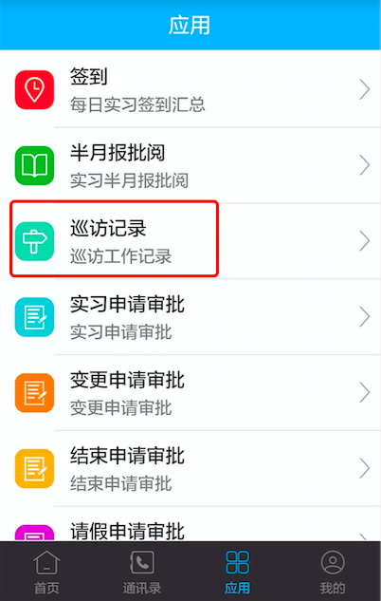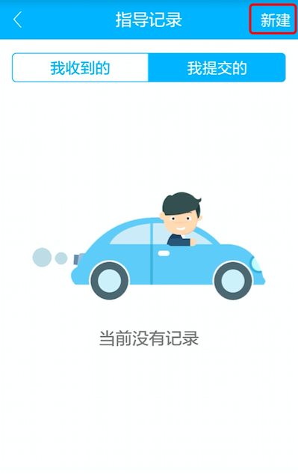
（手机端-巡访记录）

实习结束申请审批
学生实习结束时，需要提交实习结束申请并由老师审核通过才能进入实习考评环节。如下图。
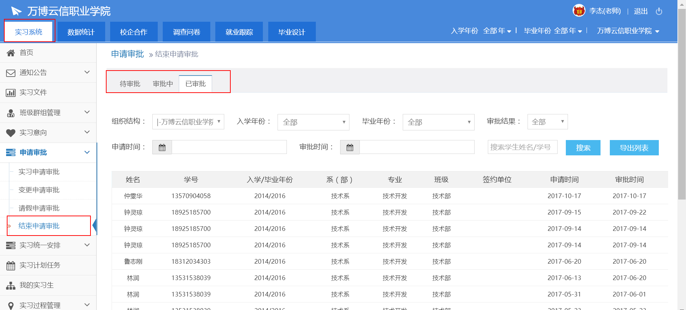
（web管理后台-实习结束申请审批）
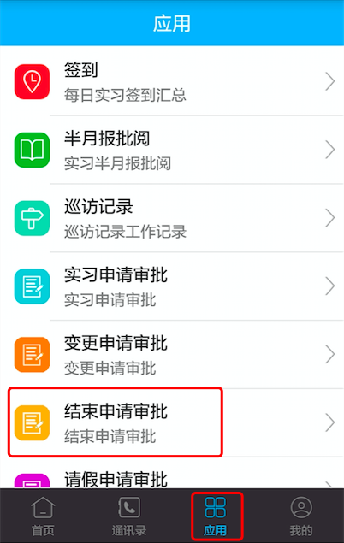
（手机端-实习结束申请审批）

实习总结批阅
学生实习结束后需要填写实习总结，老师统一在此处批阅给出评语。
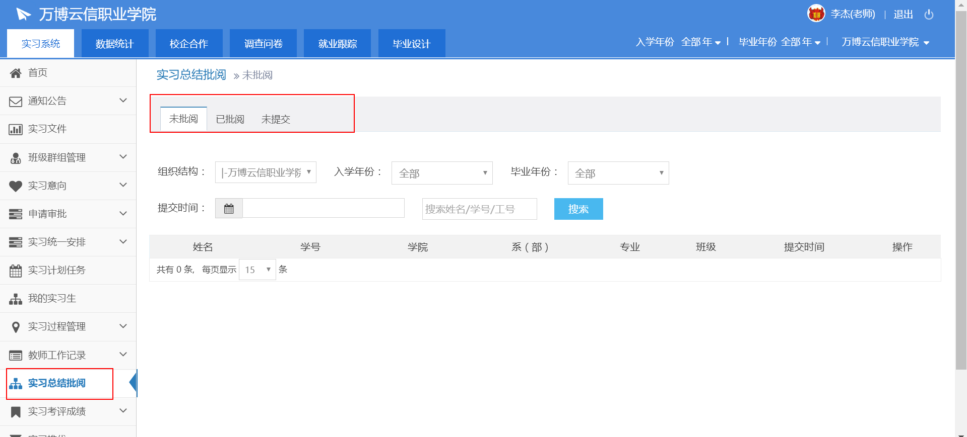
（web管理后台-实习总结批阅）

实习考评，实习成绩
老师需要考评学生之后，学生才能得到实习的最终成绩。
在考评学生功能可以考评学生，在实习成绩功能可以查看学生实习成绩。如下图。

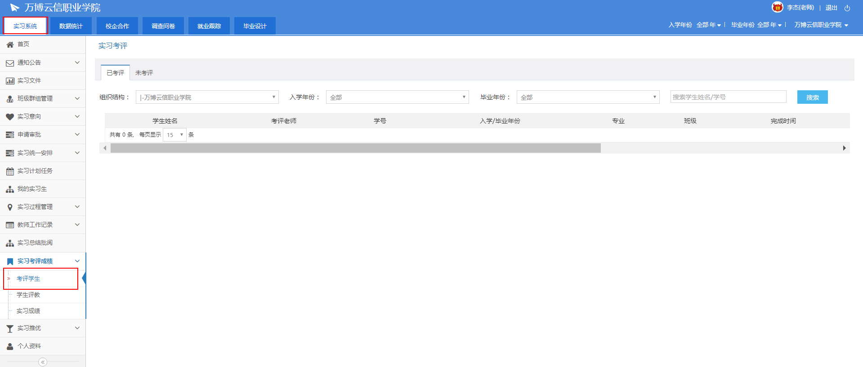
（web管理后台-实习考评）
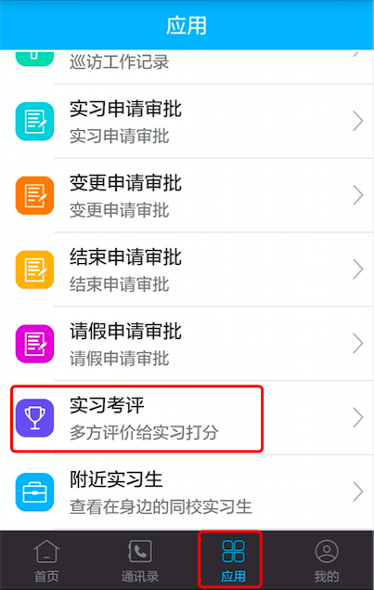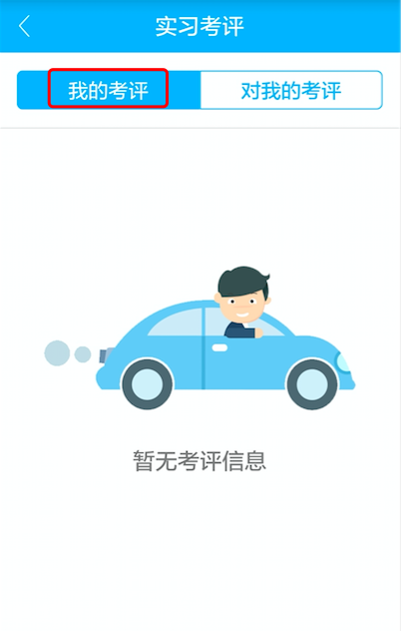
（手机端-实习考评）
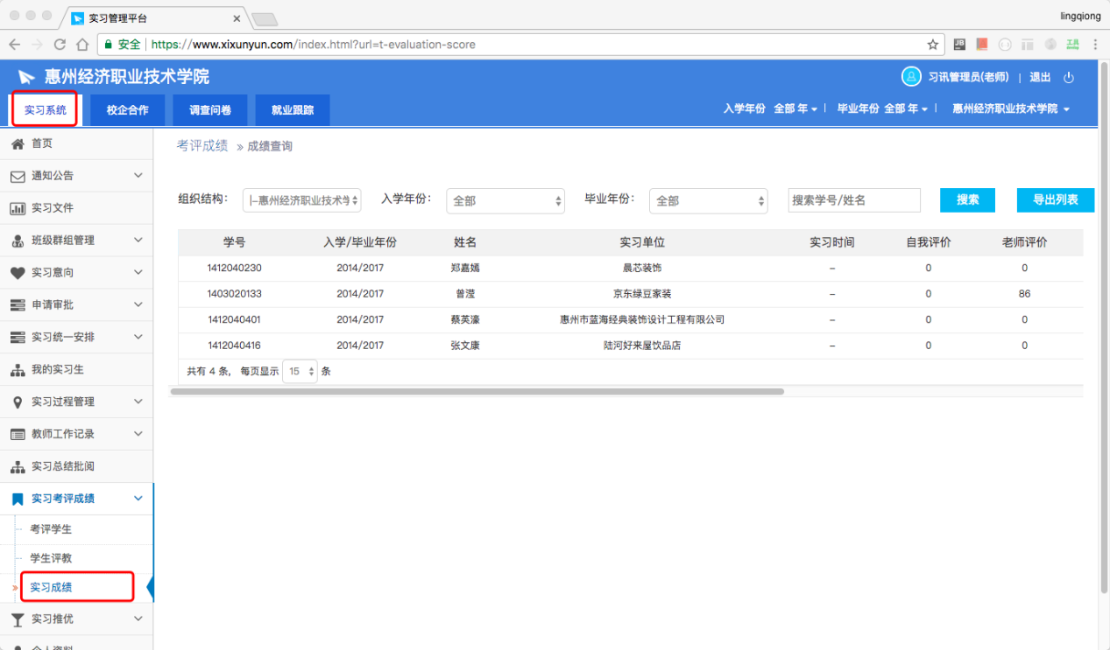
（web管理后台-实习成绩）

数据统计
查看学生及老师各项操作与使用数据。
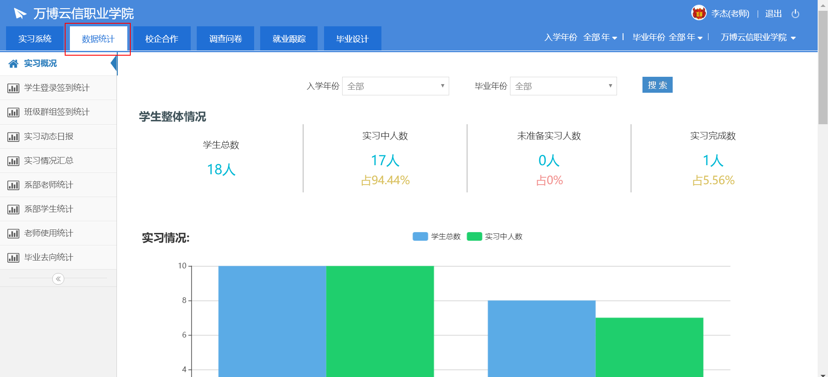
（web管理后台-数据统计）

结束语
基本上所有功能列表的数据都是可以导出的，必要的话老师可以导出作为实习电子资料进行数据归档。

